第一章 材料科学基础
1.作图表示立方晶体的晶面及晶向。
2.在六方晶体中，绘出以下常见晶向等。
3.写出立方晶体中晶面族{100}，{110}，{111}，{112}等所包括的等价晶面。
4.镁的原子堆积密度和所有hcp金属一样，为0.74。试求镁单位晶胞的体积。已知Mg的密度，相对原子质量为24.31，原子半径r=0.161nm。
5.当CN=6时离子半径为0.097nm，试问：
1) 当CN=4时，其半径为多少？2) 当CN=8时，其半径为多少？
6. 试问：在铜（fcc,a=0.361nm）的<100>方向及铁(bcc,a=0.286nm)的<100>方向,原子的线密度为多少？
7.镍为面心立方结构，其原子半径为。试确定在镍的（100），（110）及（111）平面上1中各有多少个原子。
8. 石英的密度为2.65。试问：
1) 1中有多少个硅原子（与氧原子）？
2) 当硅与氧的半径分别为0.038nm与0.114nm时，其堆积密度为多少（假设原子是球形的）？
9.在800℃时个原子中有一个原子具有足够能量可在固体内移动，而在900℃时个原子中则只有一个原子，试求其激活能（J/原子）。
10.若将一块铁加热至850℃，然后快速冷却到20℃。试计算处理前后空位数应增加多少倍（设铁中形成一摩尔空位所需要的能量为104600J）。
11.设图1-18所示的立方晶体的滑移面ABCD平行于晶体的上、下底面。若该滑移面上有一正方形位错环，如果位错环的各段分别与滑移面各边平行，其柏氏矢量b∥AB。
1) 有人认为“此位错环运动移出晶体后，滑移面上产生的滑移台阶应为4个b,试问这种看法是否正确？为什么？
2)指出位错环上各段位错线的类型，并画出位错运动出晶体后，滑移方向及滑移量。
12.设图1-19所示立方晶体中的滑移面ABCD平行于晶体的上、下底面。晶体中有一条位错线段在滑移面上并平行AB，段与滑移面垂直。位错的柏氏矢量b与平行而与垂直。试问：1) 欲使段位错在ABCD滑移面上运动而不动，应对晶体施加怎样的应力？2) 在上述应力作用下位错线如何运动？晶体外形如何变化？
13.设面心立方晶体中的为滑移面，位错滑移后的滑移矢量为。
1) 在晶胞中画出柏氏矢量b的方向并计算出其大小。
2) 在晶胞中画出引起该滑移的刃型位错和螺型位错的位错线方向，并写出此二位错线的晶向指数。
14. 判断下列位错反应能否进行。
1) 2)
3) 4)
15. 若面心立方晶体中有b=的单位位错及b=的不全位错，此二位错相遇产生位错反应。1) 问此反应能否进行？为什么？2) 写出合成位错的柏氏矢量，并说明合成位错的类型。
16. 若已知某晶体中位错密度。1) 由实验测得F-R位错源的平均长度为，求位错网络中F-R位错源的数目。2) 计算具有这种F-R位错源的镍晶体发生滑移时所需要的切应力。已知Ni的Pa，。
17.已知柏氏矢量b=0.25nm，如果对称倾侧晶界的取向差=1°及10°，求晶界上位错之间的距离。从计算结果可得到什么结论？
18. 由n个刃型位错组成亚晶界，其晶界取向差为0.057°。设在形成亚晶界之前位错间无交互作用，试问形成亚晶界后，畸变能是原来的多少倍（设形成亚晶界后，）？
19. 用位错理论证明小角度晶界的晶界能与位向差的关系为。式中和A为常数。
20. 简单回答下列各题。
1) 空间点阵与晶体点阵有何区别？
2) 金属的3种常见晶体结构中，不能作为一种空间点阵的是哪种结构？
3) 原子半径与晶体结构有关。当晶体结构的配位数降低时原子半径如何变化？
4) 在晶体中插入柱状半原子面时能否形成位错环？
5) 计算位错运动受力的表达式为，其中是指什么？
6) 位错受力后运动方向处处垂直于位错线，在运动过程中是可变的，晶体作相对滑动的方向应是什么方向？
7)位错线上的割阶一般如何形成？
8)界面能最低的界面是什么界面？
9) “小角度晶界都是由刃型位错排成墙而构成的”这种说法对吗？
答案
1．有关晶面及晶向附图2.1所示。
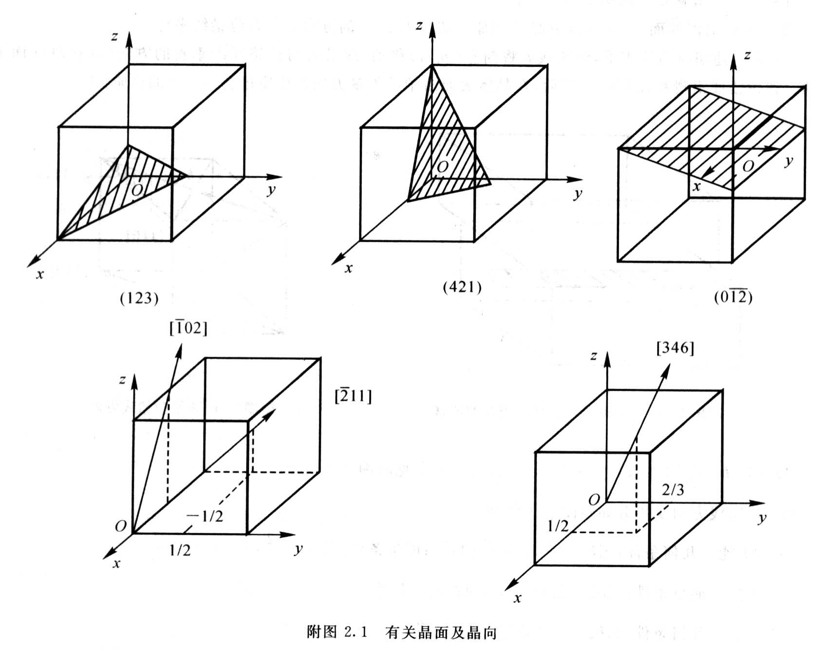
2． 见附图2.2所示。
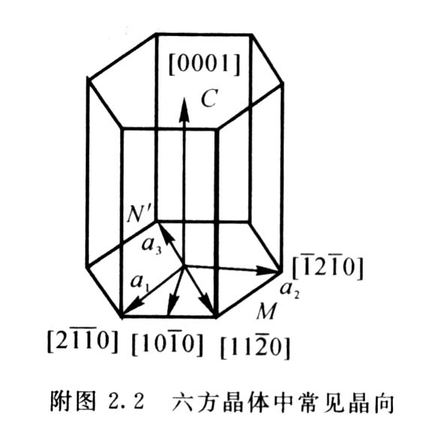
3． {100}＝(100)十(010)+(001)，共3个等价面。
{110}＝(110)十()+(101)+()+(011)+()，共6个等价面。
{111}＝(111)+()+()+()，共4个等价面。
共12个等价面。
4． 单位晶胞的体积为V_{Cu}＝0.14 nm³(或1.4×10⁻²⁸m³)
5．(1)0.088 nm；(2)0.100 nm。
6．Cu原子的线密度为2.77×10⁶个原子/mm。Fe原子的线密度为3.50×10⁶个原子/mm。
7．1.6l×l0¹³个原子/mm²；1.14X10¹³个原子/mm²；1.86×10¹³个原子/mm²。
8．(1) 5.29×10²⁸个矽原子/m³； (2) 0.33。
9．9. 0.4×10⁻¹⁸/个原子。
10．1.06×10¹⁴倍。
11．(1) 这种看法不正确。在位错环运动移出晶体后，滑移面上、下两部分晶体相对移动的距离是由其柏氏矢量决定的。位错环的柏氏矢量为b，故其相对滑移了一个b的距离。(2) A'B'为右螺型位错，C'D'为左螺型位错；B'C'为正刃型位错，D'A'为负刃型位错。位错运动移出晶体后滑移方向及滑移量如附图2.3所示。
12(。1)应沿滑移面上、下两部分晶体施加一切应力τ₀，的方向应与de位错线平行。(2)在上述切应力作用下，位错线de将向左(或右)移动，即沿着与位错线de垂直的方向(且在滑移面上)移动。在位错线沿滑移面旋转360°后，在晶体表面沿柏氏矢量方向产生宽度为一个b的台阶。
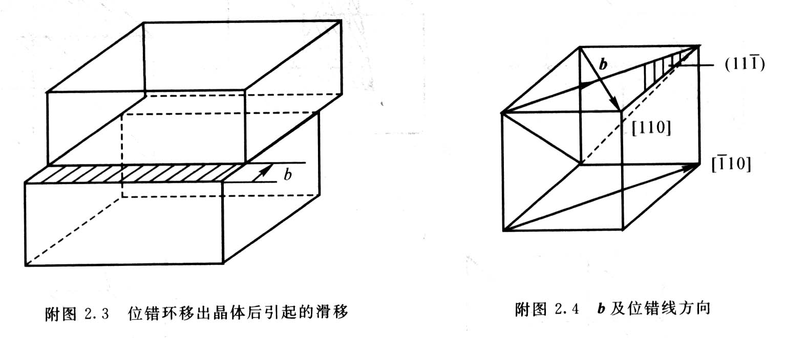
13．(1)，其大小为，其方向见附图2.4所示。
(2) 位错线方向及指数如附图2.4所示。
14．(1) 能。几何条件：∑b_{前}＝∑b_{后}＝；能量条件：∑b_{前}²＝>∑b_{后}²＝(2) 不能。能量条件：∑b_{前}²＝∑b_{后}²，两边能量相等。
(3) 不能。几何条件：∑b_{前}＝a/6[557]，∑b_{后}＝a/6[11¯1]，不能满足。
(4) 不能。能量条件：∑b_{前}²＝a² < ∑b_{后}²＝，即反应后能量升高。
15．(1) 能够进行。因为既满足几何条件：∑b_{前}＝∑b_{后}＝，又满足能量条件：∑b_{前}²＝>∑b_{后}²＝(2) b_{合}＝；该位错为弗兰克不全位错。
16．(1)假设晶体中位错线互相缠结、互相钉扎，则可能存在的位错源数目个／Cm³。(2) τ_{Ni}＝1.95×10⁷ Pa。
17．当θ＝1°，D＝14 nm；θ＝10°，D＝1.4 nm时，即位错之间仅有5～6个原子间距，此时位错密度太大，说明当θ角较大时，该模型已不适用。
18．畸变能是原来的0.75倍 (说明形成亚晶界后，位错能量降低)。
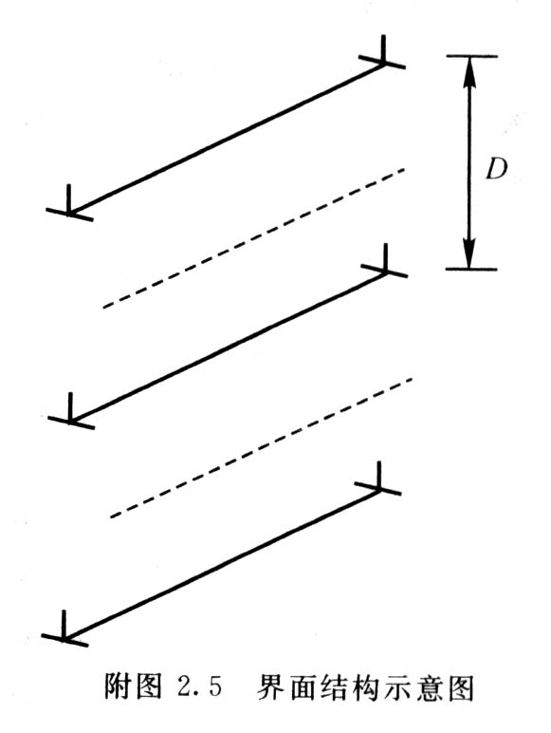

19．设小角度晶界的结构由刃型位错排列而成，位错间距为D。晶界的能量γ由位错的能量E构成，设l为位错线的长度，由附图2.5可知，
由位错的能量计算可知，取R＝D (超过D的地方，应力场相互抵消)，r₀＝b和θ＝b/D代入上式可得：

式中

20．(1)晶体点阵也称晶体结构，是指原子的具体排列；而空间点阵则是忽略了原子的体积，而把它们抽象为纯几何点。
(2) 密排六方结构。
(3) 原子半径发生收缩。这是因为原子要尽量保持自己所占的体积不变或少变 [原子所占体积V_{A}＝原子的体积(4/3πr³+间隙体积]，当晶体结构的配位数减小时，即发生间隙体积的增加，若要维持上述方程的平衡，则原子半径必然发生收缩。(4) 不能。因为位错环是通过环内晶体发生滑移、环外晶体不滑移才能形成。
(5) 外力在滑移面的滑移方向上的分切应力。(6) 始终是柏氏矢量方向。(7) 位错的交割。(8) 共格界面。(9) 否，扭转晶界就由交叉的同号螺型位错构成。
第二章
1.说明间隙固熔体与间隙化合物有什么异同。
2.有序合金的原子排列有何特点？这种排列和结合键有什么关系？为什么许多有序合金在高温下变成无序？
3.已知Cd,Zn,Sn,Sb等元素在Ag中的固熔度（摩尔分数）极限分别为，，，，它们的原子直径分别为0.3042nm，0.314nm，0.316nm，0.3228nm，Ag为0.2883nm。试分析其固熔度（摩尔分数）极限差别的原因，并计算它们在固熔度（摩尔分数）极限时的电子浓度。
4.试分析H、N、C、B在Fe和Fe中形成固熔体的类型、存在位置和固溶度（摩尔分数）。各元素的原子半径如下：H为0.046nm，N为0.071nm，C为0.077nm，B为0.091nm，Fe为0.124nm， Fe为0.126 nm。
5.金属间化合物AlNi具有CsCl型结构，其点阵常数 a=0.2881nm,试计算其密度（Ni的相对原子质量为58.71，Al的相对原子质量为26.98）。
6.ZnS的密度为4.1，试由此计算两离子的中心距离。
7.碳和氮在Fe中的最大固熔度（摩尔分数）分别为，。已知C、N原子均位于八面体间隙，试分别计算八面体间隙被C、N原子占据的百分数。
8.为什么只有置换固熔体的两个组元之间才能无限互溶，而间隙固熔体则不能？
9.计算在NaCl内，钠离子的中心与下列各离子中心的距离（设和的半径分别为0.097nm和0.181nm）。1)最近邻的正离子；2) 最近邻的离子；3)次邻近的离子；4)第三邻近的离子；5)最邻近的相同位置。
10. 某固熔体中含有氧化镁为，。1) 试问之质量分数为多少？2) 假设MgO的密度为3.6，LiF的密度为2.6，那么该固溶体的密度为多少？
11. 非晶形材料的理论强度经计算为G/6~G/4，其中G为剪切模量。若=0.25，由其弹性性质试估计玻璃（非晶形材料）的理论强度（已知E=70000Mpa）。
12. 一陶瓷绝缘体在烧结后含有1％（以容积为准）的孔，其孔长为13.7mm的立方体。若在制造过程中，粉末可以被压成含有24％的孔，则模子的尺寸应该是多少？
13. 一有机化合物，其成分为，，。试写出可能的化合物名称。
14. 画出丁醇的4种可能的异构体。
20. 试述硅酸盐结构的基本特点和类型。
21. 为什么外界温度的急剧变化可以使许多陶瓷器件开裂或破碎？
22. 陶瓷材料中主要结合键是什么？从结合键的角度解释陶瓷材料所具有的特殊性能。
答案
1． 其比较如附表2.1所示。
附表2.1 间隙固溶体与间隙化合物的比较
类 别 |  | 间隙固熔体 | 间隙化合物
相 同 点 |  | 一般都是由过渡族金属与原子半径较小的C，N，H，O，B等非金属元素所组成
不同点 | 晶体结构 | 属于固熔体相，保持熔剂的晶格类型 | 属于金属化合物相，形成不同于其组元的新点阵
不同点 | 表达式 | 用α、β、γ等表示 | 用化学分子式MX，M₂X等表示
不同点 | 机械性能 | 强度、硬度较低，塑性、韧性好 | 高硬度、高熔点，甥性、韧性差

2． 有序固熔体，其中各组元原子分别占据各自的布拉菲点阵——称为分点阵，整个固熔体就是由各组元的分点阵组成的复杂点阵，也叫超点阵或超结构。这种排列和原子之间的结合能(键)有关。结合能愈大，原子愈不容易结合。如果异类原子间结合能小于同类原子间结合能，即E_{AB} < (E_{AA}十E_{BB})/2，则熔质原子呈部分有序或完全有序排列。有序化的推动力是混合能参量(ε^{m}＝ε_{AB}－1/2(E_{AA}+E_{BB}))ε^{m} < 0，而有序化的阻力则是组态熵；升温使后者对于自由能的贡献(-TS)增加，达到某个临界温度以后，则紊乱无序的固熔体更为稳定，有序固熔体消失，而变成无序固熔体。
3．在原子尺寸因素相近的情况下，上述元素在Ag中的固熔度(摩尔分数)受原子价因素的影响，即价电子浓度e/a是决定固熔度(摩尔分数)的一个重要因素。它们的原子价分别为2，3，4，5价，Ag为1价，相应的极限固熔度时的电子浓度可用公式c＝Z_{A}(1一x_{B})＋Z_{B}x_{B}计算。式中，Z_{A}，Z_{B}分别为A，B组元的价电子数；x_{B}为B组元的摩尔分数。上述元素在固溶度(摩尔分数)极限时的电子浓度分别为1.43，1.42，1.39，1.31。
4．Α-Fe为体心立方点阵，致密度虽然较小，但是它的间隙数目多且分散，因而间隙半径很小：r_{四}=0.291，R＝0.0361nm；r_{八}＝0.154，R＝0.0191nm。H，N，C，B等元素熔人。α-Fe中形成间隙固熔体，由于尺寸因素相差很大，所以固熔度(摩尔分数)都很小。例如N在α-Fe中的固熔度(摩尔分数)在590℃时达到最大值，约为W_{N}＝0.1/l0⁻²，在室温时降至W_{N}＝0.001/l0⁻²；C在α-Fe中的固溶度(摩尔分数)在727℃时达最大值，仅为W_{C}＝0.02l8/10⁻²，在室温时降至W_{C}＝0.006/10⁻²。所以，可以认为碳原子在室温几乎不熔于α-Fe中，微量碳原子仅偏聚在位错等晶体缺陷附近。假若碳原子熔入。α-Fe中时，它的位置多在α-Fe的八面体间隙中心，因为。α-Fe中的八面体间隙是不对称的，形为扁八面体，[100]方向上间隙半径r＝0.154R，而在[110]方向上，r＝0.633R，当碳原子熔入时只引起一个方向上的点阵畸变。硼原子较大，熔人间隙更为困难，有时部分硼原子以置换方式熔人。氢在α-Fe中的固熔度(摩尔分数)也很小，且随温度下降时迅速降低。以上元素在γ-Fe。中的固熔度(摩尔分数)较大一些。这是因为γ-Fe具有面心立方点阵，原子堆积致密，间隙数目少，故间隙半径较大：r_{A}＝0.414，R＝0.0522nm；r_{四}＝0.225，R＝0.0284 nm。故上述原子熔入时均处在八面体间隙的中心。如碳在γ-Fe中最大固熔度(质量分数)为W_{C}＝2.1l/10⁻²；氮在γ-Fe中的最大固熔度(质量分数)约为W_{N}＝2.8/10⁻²。
5．密度ρ＝5.97 g／cm³。
6． 两离子的中心距离为0.234 nm。
7．碳原子占据10.2％的八面体间隙位置；氮原子占据12.5％的八面体间隙位置。
8．这是因为形成固熔体时，熔质原子的熔入会使熔剂结构产生点阵畸变，从而使体系能量升高。熔质与熔剂原子尺寸相差越大，点阵畸变的程度也越大，则畸变能越高，结构的稳定性越低，熔解度越小。一般来说，间隙固熔体中熔质原子引起的点阵畸变较大，故不能无限互溶，只能有限熔解。
9． (1)0.278 nm；(2)0.393 nm(3)0.482 nm；(4)0.622 nm；(5)0.393 nm。
10．(1)WLi+＝16/10-2，WMg2+＝24/1020，WF-＝44/10-2，WO2—＝16/10-2
(2)该固熔体的密度ρ＝2.9 g／cm3。
11．故理论强度介于之间，即4900～7000 MPa
12．模子的尺寸l＝15.0 mm。
13．
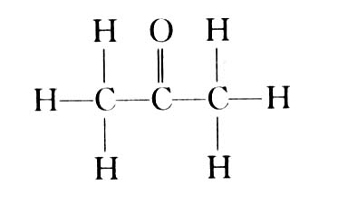故可能是丙酮。
14． 画出丁醇(C₄H₉OH)的4种可能的异构体如下：
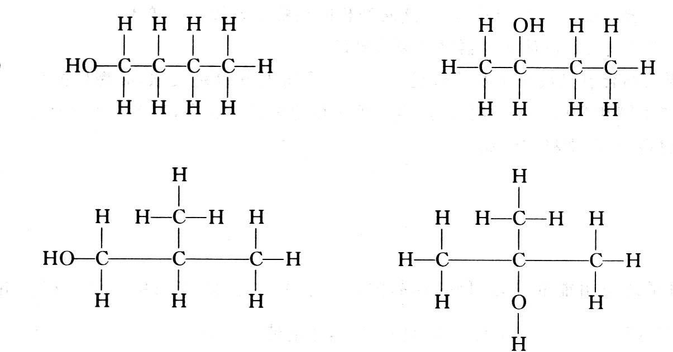
20．硅酸盐结构的基本特点：(1)硅酸盐的基本结构单元是[Si04]四面体，硅原子位于氧原子四面体的间隙中。硅—氧之间的结合键不仅是纯离子键，还有相当的共价键成分。(2)每一个氧最多只能被两个[Si04]四面体所共有。(3)[Si0₄]四面体可以是互相孤立地在结构中存在，也可以通过共顶点互相连接。(4)Si—O--Si的结合键形成一折线。硅酸盐分成下列几类：(1)含有有限硅氧团的硅酸盐；(2)链状硅酸盐；(3)层状硅酸盐；(4)骨架状硅酸盐。
21．因为大多数陶瓷主要由晶相和玻璃相组成，这两种相的热膨胀系数相差较大，由高温很快冷却时，每种相的收缩不同，所造成的内应力足以使陶瓷器件开裂或破碎。
22．陶瓷材料中主要的结合键是离子键及共价键。由于离子键及共价键很强，故陶瓷的抗压强度很高，硬度极高。因为原子以离子键和共价键结合时，外层电子处于稳定的结构状态，不能自由运动，故陶瓷材料的熔点很高，抗氧化性好，耐高温，化学稳定性高。
第三章
1.试述结晶相变的热力学条件、动力学条件、能量及结构条件。
2.如果纯镍凝固时的最大过冷度与其熔点（t_{m}＝1453℃）的比值为0.18，试求其凝固驱动力。（ΔH＝-18075J/mol）
3. 已知Cu的熔点t_{m}＝1083℃，熔化潜热L_{m}＝1.88×10³J/cm³，比表面能σ＝1.44×10⁵ J/cm³。（1） 试计算Cu在853℃均匀形核时的临界晶核半径。（2）已知Cu的相对原子质量为63.5，密度为8.9g/cm³,求临界晶核中的原子数。
4. 试推导杰克逊（K.A.Jackson）方程
5. 铸件组织有何特点？
6.液体金属凝固时都需要过冷，那么固态金属熔化时是否会出现过热，为什么？
7.已知完全结晶的聚乙烯（PE）其密度为1.01g/cm³,低密度乙烯（LDPE）为0.92 g/cm³，而高密度乙烯（HDPE）为0.96 g/cm³，试计算在LDPE及HDPE中“资自由空间”的大小。
8.欲获得金属玻璃，为什么一般选用液相线很陡，从而有较低共晶温度的二元系？
9. 比较说明过冷度、临界过冷度、动态过冷度等概念的区别。
10.分析纯金属生长形态与温度梯度的关系。
11.什么叫临界晶核？它的物理意义及与过冷度的定量关系如何？
12.简述纯金属晶体长大的机制。
13.试分析单晶体形成的基本条件。
14.指出下列概念的错误之处，并改正。
(1) 所谓过冷度，是指结晶时，在冷却曲线上出现平台的温度与熔点之差；而动态过冷度是指结晶过程中，实际液相的温度与熔点之差。
(2) 金属结晶时，原子从液相无序排列到固相有序排列，使体系熵值减少，因此是一个自发过程。
(3) 在任何温度下，液体金属中出现的最大结构起伏都是晶胚。
(4) 在任何温度下，液相中出现的最大结构起伏都是核。
(5) 所谓临界晶核，就是体系自由能的减少完全补偿表面自由能的增加时的晶胚的大小。
(6) 在液态金属中，凡是涌现出小于临界晶核半径的晶胚都不能成核，但是只要有足够的能量起伏提供形核功，还是可以成核的。
(7)测定某纯金属铸件结晶时的最大过冷度，其实测值与用公式ΔT=0.2T_{m}计算值基本一致。
(8) 某些铸件结晶时，由于冷却较快，均匀形核率N₁提高，非均匀形核率N₂也提高，故总的形核率为N= N₁ +N₂。
(9)若在过冷液体中，外加10 000颗形核剂，则结晶后就可以形成10 000颗晶粒。
(10)从非均匀形核功的计算公式A_{非}＝A_{均}中可以看出，当润湿角θ＝0⁰时，非均匀形核的形核功最大。
(11)为了生产一批厚薄悬殊的砂型铸件，且要求均匀的晶粒度，则只要在工艺上采取加形核剂就可以满足。
(12)非均匀形核总是比均匀形核容易，因为前者是以外加质点为结晶核心，不象后者那样形成界面，而引起自由能的增加。
(13)在研究某金属细化晶粒工艺时，主要寻找那些熔点低、且与该金属晶格常数相近的形核剂，其形核的催化效能最高。
(14)纯金属生长时，无论液－固界面呈粗糙型或者是光滑型，其液相原子都是一个一个地沿着固相面的垂直方向连接上去。
(15)无论温度如何分布，常用纯金属生长都是呈树枝状界面。
(16)氮化铵和水溶液与纯金属结晶终了时的组织形态一样，前者呈树枝晶，后者也呈树枝晶。
(17)人们是无法观察到极纯金属的树枝状生长过程，所以关于树枝状的生长形态仅仅是一种推理。
(18)液体纯金属中加入形核剂，其生长形态总是呈树枝状。
(19)纯金属结晶时若呈垂直方式长大，其界面时而光滑，时而粗糙，交替生长。
(20)从宏观上观察，若液－固界面是平直的称为光滑界面结构，若是金属锯齿形的称为粗糙界面结构。
(21)纯金属结晶时以树枝状形态生长，或以平面状形态生长，与该金属的熔化熵无关。
(22) 金属结晶时，晶体长大所需要的动态过冷度有时还比形核所需要的临界过冷度大。
答案
1．分析结晶相变时系统自由能的变化可知，结晶的热力学条件为∆G<0；由单位体积自由能的变化可知，只有∆T>0，才有∆GB<0。即只有过冷，才能使∆G<0。动力学条件为液—固界面前沿液体的温度T<Tm(熔点)，即存在动态过冷。由临界晶核形成功A＝1/3σ_{S}可知，当形成一个临界晶核时，还有1／3的表面能必须由液体中的能量起伏来提供。液体中存在的结构起伏，是结晶时产生晶核的基础。因此，结构起伏是结晶过程必须具备的结构条件。
2． 凝固驱动力∆G＝一3253.5 J／mol。
3． (1)r_{k}＝9.03X10⁻¹⁰ m； (2)n=261个。
4．所谓界面的平衡结构，是指在界面能最小的条件下，界面处于最稳定状态。其问题实质是分析当界面粗糙化时，界面自由能的相对变化。为此，作如下假定：(1) 液、固相的平衡处于恒温条件下；(2) 液、固相在界面附近结构相同；(3) 只考虑组态熵，忽略振动嫡。
设N为液、固界面上总原子位置数，固相原子位置数为n，其占据分数为x＝n/N；界面上空位分数为1一x，空位数为N(1一x)。形成空位引起内能和结构熵的变化，相应引起表面吉布斯自由能的变化为形成N(1一x)个空位所增加的内能由其所断开的固态键数和一对原子的键能的乘积决定。内能的变化为式中ξ与晶体结构有关，称为晶体学因子。
其次，求熵变。由熵变的定义式，则有按striling近似式展开，当N很大时，得∆S＝一kN[xlnx+(1一x)In(1一x)]最后，计算液—固界面上自由能总的变化，即
所以：令：
所以：
5．在铸锭组织中，一般有三层晶区：（1）最外层细晶区。其形成是由于模壁的温度较低，液体的过冷度交大，因此形核率较高。（2）中间为柱状晶区。其形成是由于模壁的温度升高，晶核的成长速率大于晶核的形核率，且沿垂直于模壁风向的散热较为有利。在细晶区中取向有利的晶粒优先生长为柱状晶粒。（3）中心为等轴晶区。其形成是由于模壁温度进一步升高，液体过冷度进一步降低，剩余液体的散热方向性已不明显，处于均匀冷却状态；同时，未熔杂质、破断枝晶等易集中于剩余液体中，这些都促使了等轴晶的形成。应该指出，铸锭的组织并不是都具有3层晶区。由于凝固条件的不同，也会形成在铸锭中只有某一种晶区，或只有某两种晶区。
6．固态金属熔化时不一定出现过热。如熔化时，液相若与汽相接触，当有少量液体金属在固相表面形成时，就会很快复盖在整个表面(因为液体金属总是润湿同一种固体金属)，由附图2.6表面张力平衡可知，而实验指出，说明在熔化时，自由能的变化aG(表面)<o，即不存在表面能障碍，也就不必过热。实际金属多属于这种情况。如果固体金属熔化时液相不与汽相接触，则有可能使固体金属过热，然而，这在实际上是难以做到的。
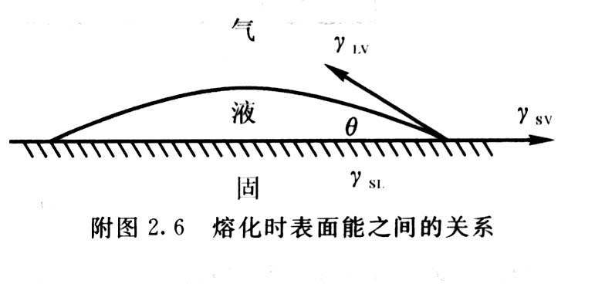
7． LDPE的自由空间为；HDPE的自由空间为
8．金属玻璃是通过超快速冷却的方法，抑制液—固结晶过程，获得性能异常的非晶态结构。玻璃是过冷的液体。这种液体的黏度大，原子迁移性小，因而难于结晶，如高分子材料(硅酸盐、塑料等)在一般的冷却条件下，便可获得玻璃态。金属则不然。由于液态金属的黏度低，冷到液相线以下便迅速结晶，因而需要很大的冷却速度(估计>10¹⁰℃／s)才能获得玻璃态。为了在较低的冷速下获得金属玻璃，就应增加液态的稳定性，使其能在较宽的温度范围存在。实验证明，当液相线很陡从而有较低共晶温度时，就能增加液态的稳定性，故选用这样的二元系(如Fe—B，Fe—C，h—P，Fe—Si等)。为了改善性能，可以加入一些其他元素(如Ni，Mo，Cr，Co等)。这类金属玻璃可以在10’一10‘℃／s的冷速下获得。
9．实际结晶温度与理论结晶温度之间的温度差，称为过冷度(∆T＝Tm一Tn)。它是相变热力学条件所要求的，只有AT>0时，才能造成固相的自由能低于液相自由能的条件，液、固相间的自由能差便是结晶的驱动力。过冷液体中，能够形成等于临界晶核半径的晶胚时的过冷度，称为临界过冷度(∆T*)。显然，当实际过冷度∆T<∆T*时，过冷液体中最大的晶胚尺寸也小于临界晶核半径，故难于成核；只有当∆T>∆T*时，才能均匀形核。所以，临界过冷度是形核时所要求的。晶核长大时，要求液—固界面前沿液体中有一定的过冷，才能满足(dN／dt)_{F}>(dN／dt)_{M}，这种过冷称为动态过冷度(∆T_{k}＝Tm一T_{i})，它是晶体长大的必要条件。
10．纯金属生长形态是指晶体宏观长大时界面的形貌。界面形貌取决于界面前沿液体中的温度分布。(1) 平面状长大：当液体具有正温度梯度时，晶体以平直界面方式推移长大。此时，界面上任何偶然的、小的凸起伸入液体时，都会使其过冷度减小，长大速率降低或停止长大，而被周围部分赶上，因而能保持平直界面的推移。长大中晶体沿平行温度梯度的方向生长，或沿散热的反方向生长，而其他方向的生长则受到抑制。(2) 树枝状长大：当液体具有负温度梯度时，在界面上若形成偶然的凸起伸入前沿液体时，由于前方液体有更大的过冷度，有利于晶体长大和凝固潜热的散失，从而形成枝晶的一次轴。一个枝晶的形成，其潜热使邻近液体温度升高，过冷度降低，因此，类似的枝晶只在相邻一定间距的界面上形成，相互平行分布。在一次枝晶处的温度比枝晶间温度要高，如附图2．7(a)中所示的AA断面上丁A>丁n，这种负温度梯度使一次轴上又长出二次轴分枝，如附图2.7(b)所示。同样，还会产生多次分枝。枝晶生长的最后阶段，由于凝固潜热放出，使枝晶周围的液体温度升高至熔点以上，液体中出现正温度梯度，此时晶体长大依靠平界面方式推进，直至枝晶间隙全部被填满为止。
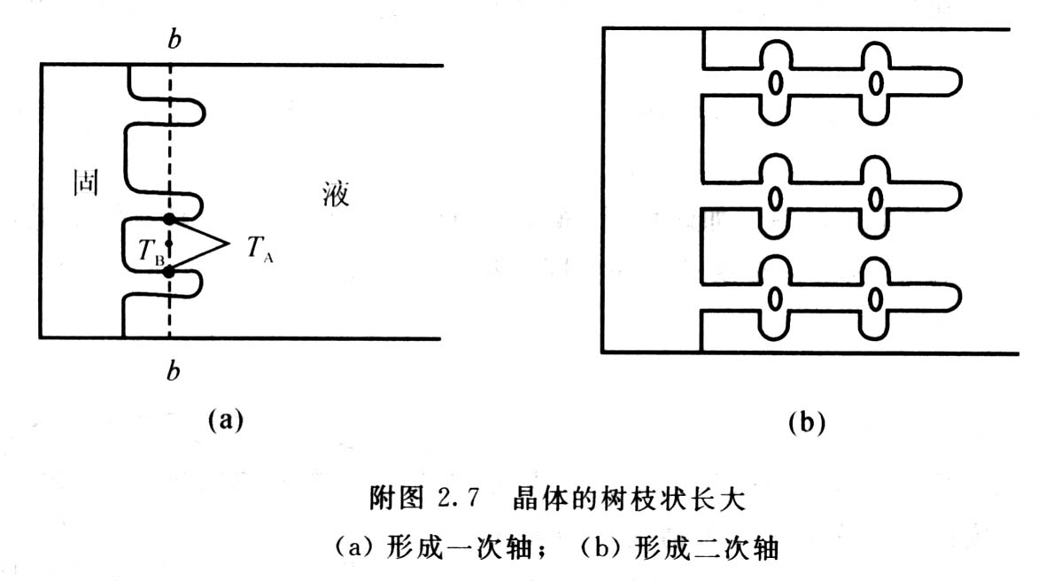
11． 根据自由能与晶胚半径的变化关系，可以知道半径r<r_{k}的晶胚不能成核；r>r_{k}的晶胚才有可能成核；而r＝r_{k}的晶胚既可能消失，也可能稳定长大。因此，半径为“的晶胚称为临界晶核。其物理意义是，过冷液体中涌现出来的短程有序的原子团，当其尺寸r≥r_{k}时，这样的原子团便可成为晶核而长大。临界晶核半径r_{k}，其大小与过冷度有关，则有
12．晶体长大机制是指晶体微观长大方式，它与液—固界面结构有关。具有粗糙界面的物质，因界面上约有50％的原子位置空着，这些空位都可接受原子，故液体原子可以单个进入空位，与晶体相连接，界面沿其法线方向垂直推移，呈连续式长大。具有光滑界面的晶体长大，不是单个原子的附着，而是以均匀形核的方式，在晶体学小平面界面上形成一个原子层厚的二维晶核与原界面间形成台阶，单个原子可以在台阶上填充，使二维晶核侧向长大，在该层填满后，则在新的界面上形成新的二维晶核，继续填满，如此反复进行。若晶体的光滑界面存在有螺型位错的露头，则该界面成为螺旋面，并形成永不消失的台阶，原子附着到台阶上使晶体长大。
13．形成单晶体的基本条件是使液体金属结晶时只产生一个核心(或只有一个核心能够长大)并长大成单晶体。
14．(1)……在冷却曲线上出现的实际结晶温度与熔点之差……液-固界面前沿液态中的温度与熔点之差。(2)……使体系自由能减小……(3)在过冷液体中，液态金属中出现的……(4)在一定过冷度(>厶了’)下……(5)……就是体系自由能的减少能够补偿2／3表面自由能……(6)……不能成核，即便是有足够的能量起伏提供，还是不能成核。(7)测定某纯金属均匀形核时的有效过冷度……(8)……那么总的形核率N＝N2。(9)……则结晶后就可以形成数万颗晶粒。(10)……非均匀形核的形核功最小。(11)……则只要在工艺上采取对厚处加快冷却(如加冷铁)就可以满足。(12)……因为前者是以外加质点为基底，形核功小……(13)……主要寻找那些熔点高，且……(14)……若液—固界面呈粗糙型，则其液相原子……(15)只有在负温度梯度条件下，常用纯金属……(16)……结晶终了时的组织形态不同，前者呈树枝晶(枝间是水)，后者呈一个个(块状)晶粒。(17)……生长过程，但可以通．过实验方法，如把正在结晶的金属剩余液体倒掉，或者整体淬火等进行观察，所以关于树枝状生长形态不是一种推理。(18)……其生长形态不会发生改变。(19)……其界面是粗糙型的。(20)……平直的称为粗糙界面结构……锯齿形的称为平滑界面结构。(21)……因还与液—固界面的结构有关，即与该金属的熔化熵有关。(22)……增加，但因金属的过冷能力小，故不会超过某一极大值……(23)……动态过冷度比形核所需要的临界过冷度小。
第四章
1.在Al-Mg合金中，x_{Mg}=0.05，计算该合金中Mg的质量分数(w_{Mg})(已知Mg的相对原子质量为24.31，Al为26.98)。
2．已知Al-Cu相图中，K＝0.16，m＝3.2。若铸件的凝固速率R＝3×10⁻⁴ cm/s，温度梯度G＝30℃/cm，扩散系数D＝3×10⁻⁵cm²/s，求能保持平面状界面生长的合金中W_{Cu}的极值。
3．证明固溶体合金凝固时，因成分过冷而产生的最大过冷度为：
最大过冷度离液—固界面的距离为：
式中m —— 液相线斜率；w^{C0}_{Cu} —— 合金成分；K —— 平衡分配系数；G —— 温度梯度；D —— 扩散系数；R —— 凝固速率。
说明：液体中熔质分布曲线可表示为：
4．Mg-Ni系的一个共晶反应为：
设w¹_{Ni}＝C₁为亚共晶合金，w²_{Ni}=C₂为过共晶合金，这两种合金中的先共晶相的质量分数相等，但C₁合金中的α总量为C₂合金中α总量的2.5倍，试计算C₁和C₂的成分。
5．在图4—30所示相图中，请指出：(1) 水平线上反应的性质；(2) 各区域的组织组成物；(3) 分析合金I，II的冷却过程；(4) 合金工，II室温时组织组成物的相对量表达式。
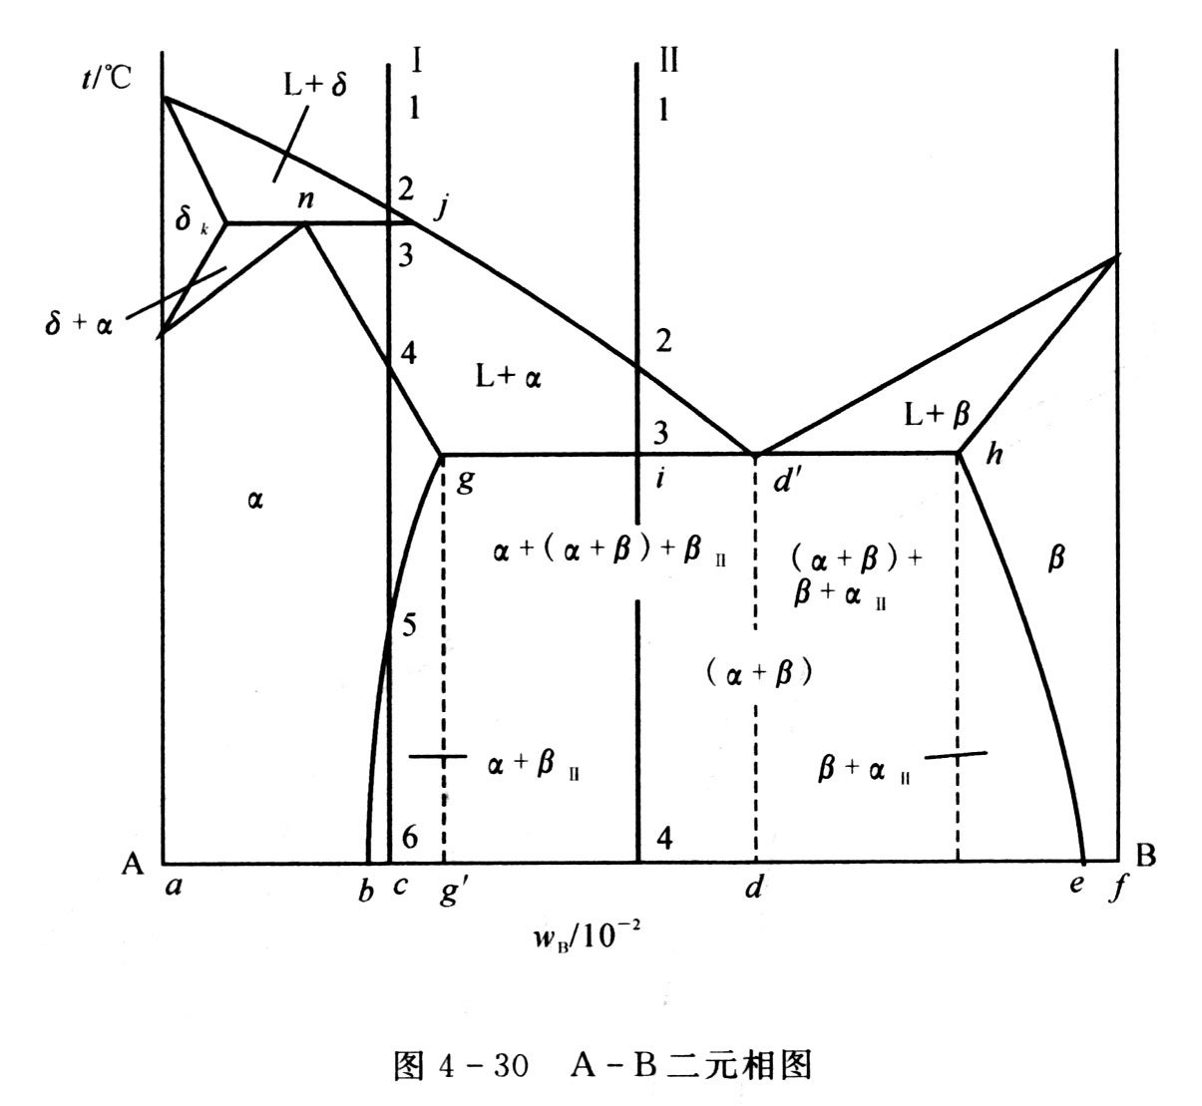
6．根据下列条件画出一个二元系相图，A和B的熔点分别是1000℃和700℃，含w_{B}=0.25的合金正好在500℃完全凝固，它的平衡组织由73.3%的先共晶。和26.7%的(α+β)_{共晶}组成。而w_{B}＝0.50的合金在500℃时的组织由40%的先共晶α和60%的(α+β)_{共晶}组成，并且此合金的α总量为50%。
7．图4-31为Pb-Sb相图。若用铅锑合金制成的轴瓦，要求其组织为在共晶体基体上分布有相对量为5%的β(Sb)作为硬质点，试求该合金的成分及硬度(已知α(Pb)的硬度为3HB，β(Pb)的硬度为30HB)。
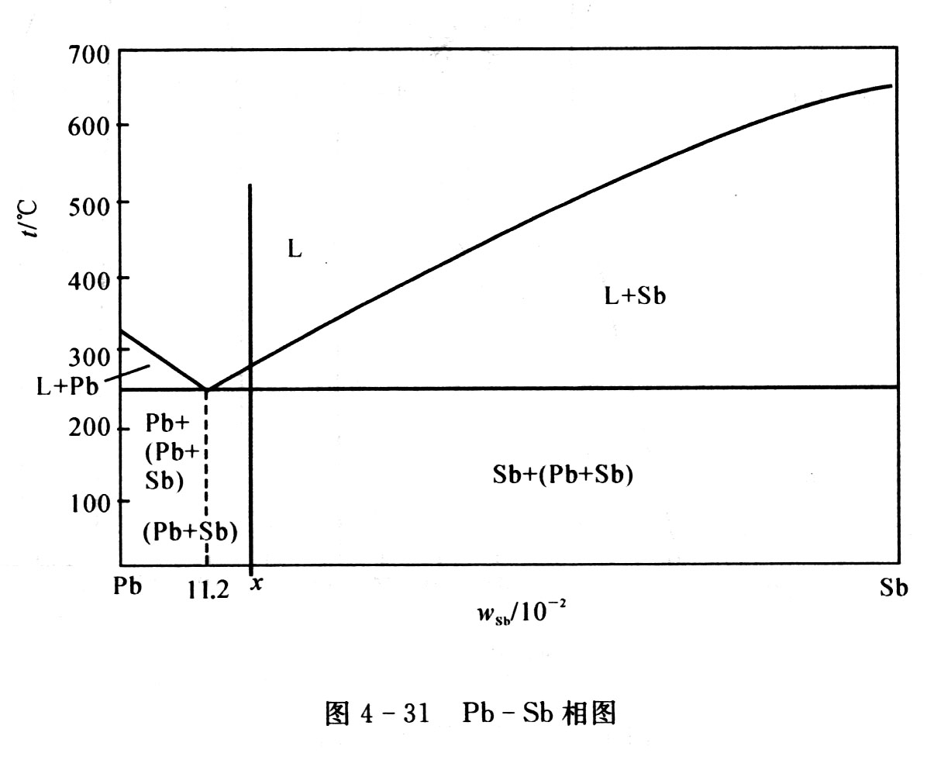
8．参见图4-32 Cu-Zn相图，图中有多少三相平衡，写出它们的反应式。分析含w_{Zn}=0.40的Cu-Zn合金平衡结晶过程中主要转变反应式及室温下相组成物与组织组成物。
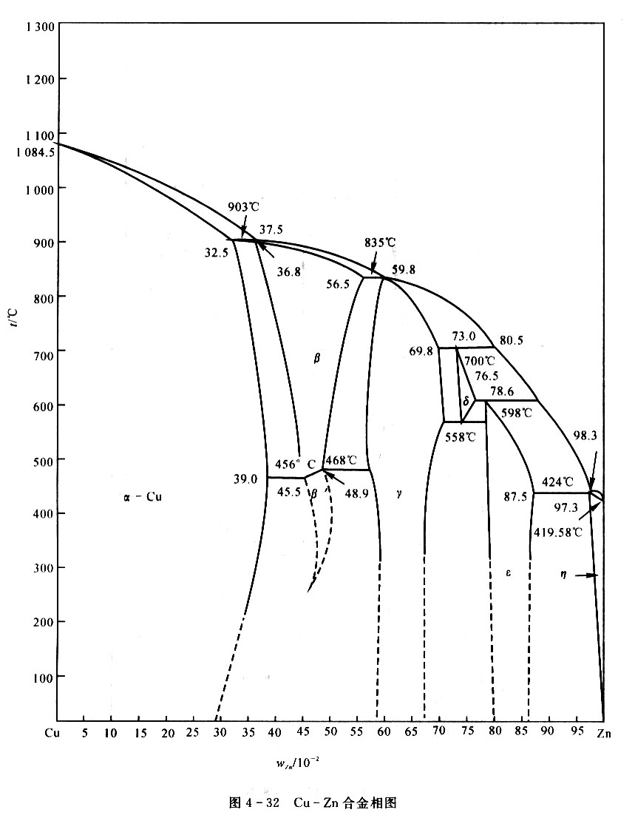
9．计算含碳w_{C}=0.04的铁碳合金按亚稳态冷却到室温后，组织中的珠光体、二次渗碳体和莱氏体的相对量；并计算组织组成物珠光体中渗碳体和铁素体、莱氏体中二次渗碳体、共晶渗碳体与共析渗碳体的相对量。
10．根据显微组织分析，一灰口铁内石墨的体积占12%，铁素体的体积占88%，试求Wc为多少(已知石墨的密度ρ_{G}＝2.2g/cm³，铁素体的密度ρ_{α}＝7.8g/cm³)。
11．汽车挡泥板应选用高碳钢还是低碳钢来制造?
12．当800℃时，
(1) Fe-0.002 C的钢内存在哪些相?(2) 写出这些相的成分；(3) 各相所占的分率是多少？
13．根据Fe-Fe₃C相图（见图4-33），
(1) 比较w_{C}＝0.004的合金在铸态和平衡状态下结晶过程和室温组织有何不同；
(2) 比较wc＝0.019的合金在慢冷和铸态下结晶过程和室温组织的不同；
(3) 说明不同成分区域铁碳合金的工艺性。
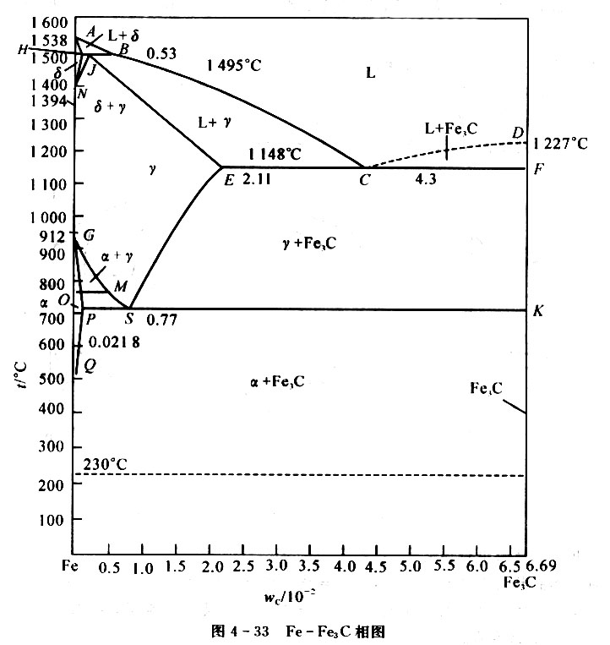
14．550℃时有一铝铜合金的固熔体，其成分为x_{C}＝0.02。此合金先被淬火，然后重新加热到100℃以便析出θ。此θ(CuAl₂：)相发展成许多很小的颗粒弥散分布于合金中，致使平均颗粒间距仅为5.0nm。
(1) 请问1mm³合金内大约形成多少个颗粒?
(2) 如果我们假设100℃时α中的含Cu量可认为是零，试推算每个9颗粒内有多少个铜原子(已知Al的原子半径为0.143 nm)。
15．如果有某Cu-Ag合金(W_{Cu}＝0.075，W_{Ag}＝0.925) 1000g，请提出一种方案，可从该合金内提炼出100g的Ag，且其中的含Cu量w_{Cu}<0.02(假设液相线和固相线均为直线)。
16．已知和渗碳体相平衡的α-Fe，其固溶度方程为：
假设碳在奥氏体中的固熔度方程也类似于此方程，试根据Fe-Fe₃C相图写出该方程。
17．一碳钢在平衡冷却条件下，所得显微组织中，含有50％的珠光体和50％的铁素体，问：
(1) 此合金中含碳质量分数为多少?
(2) 若该合金加热到730℃，在平衡条件下将获得什么组织?
(3) 若加热到850℃，又将得到什么组织?
18．利用相律判断图4-34所示相图中错误之处。
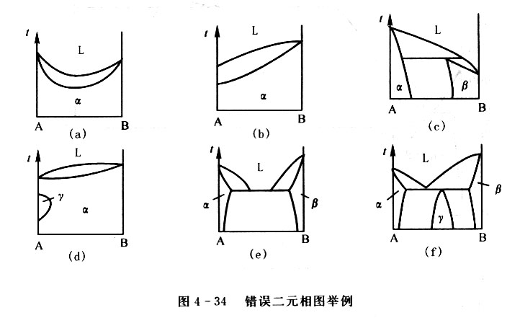
19．指出下列概念中错误之处，并更正。
(1)固熔体晶粒内存在枝晶偏析，主轴与枝间成分不同，所以整个晶粒不是一个相。(2) 尽管固熔体合金的结晶速度很快，但是在凝固的某一个瞬间，A、B组元在液相与固相内的化学位都是相等的。(3) 固熔体合金无论平衡或非平衡结晶过程中，液—固界面上液相成分沿着液相平均成分线变化；固相成分沿着固相平均成分线变化。(4)在共晶线上利用杠杆定律可以计算出共晶体的相对量。而共晶线属于三相区，所以杠杆定律不仅适用于两相区，也适用于三相区。(5)固熔体合金棒顺序结晶过程中，液—固界面推进速度越快，则棒中宏观偏析越严重。(6) 将固熔体合金棒反复多次“熔化一凝固”，并采用定向快速凝固的方法，可以有效地提纯金属。(7) 从产生成分过冷的条件可知，合金中熔质浓度越高，成分过冷区域小，越易形成胞状组织。(8)厚薄不均匀的Ni-Cu合金铸件，结晶后薄处易形成树枝状组织，而厚处易形成胞状组织。
(9)不平衡结晶条件下，靠近共晶线端点内侧的合金比外侧的合金易于形成离异共晶组织。(10)具有包晶转变的合金，室温时的相组成物为。α＋β，其中β相均是包晶转变产物。(11)用循环水冷却金属模，有利于获得柱状晶区，以提高铸件的致密性。(12)铁素体与奥氏体的根本区别在于固熔度不同，前者小而后者大。(13)(13)727℃是铁素体与奥氏体的同素异构转变温度。(14)在Fe-Fe₃C系合金中，只有过共析钢的平衡结晶组织中才有二次渗碳体存在。(15)凡是碳钢的平衡结晶过程都具有共析转变，而没有共晶转变；相反，对于铸铁则只有共晶转变而没有共析转变。(16)无论何种成分的碳钢，随着碳含量的增加，组织中铁素体相对量减少，而珠光体相对量增加。(17)含碳w_{C}＝0.043的共晶白口铁的显微组织中，白色基体为Fe₃C，其中包括Fe₃C_{I}、Fe₃C_{II}、Fe₃C_{III}、Fe₃C_{共析}和Fe₃C_{共晶}等。(18)观察共析钢的显微组织，发现图中显示渗碳体片层密集程度不同。凡是片层密集处则碳含量偏多，而疏稀处则碳含量偏少。(19) 厚薄不均匀的铸件，往往厚处易白口化。因此，对于这种铸件必须多加碳、少加硅。(20) 用Ni-Cu合金焊条焊接某合金板料时，发现焊条慢速移动时，焊缝易出现胞状组织，而快速移动时则易于出现树枝状组织。20．读出图4-35浓度三角形中，C，D，E，F，G，H各合金点的成分。它们在浓度三角形中所处的位置有什么特点?
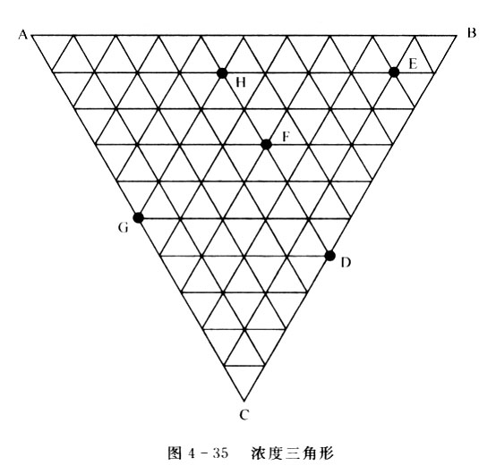
21.在图4-36的浓度三角形中；
(1) 写出点P，R，S的成分；
(2) 设有2kg P，4kg R，2kg S，求它们混熔后的液体成分点X；
(3) 定出w_{C}＝0.08，A、B组元浓度之比与S相同的合金成分点Y；
(4) 若有2Kg P，问需要多少何种成分的合金Z才能混熔得到6Kg的成分R的合金。
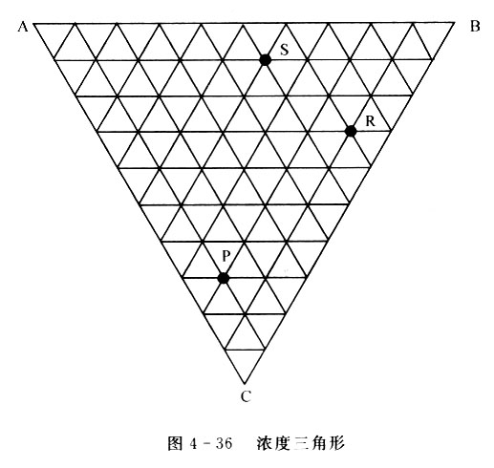
答案
1. w_{Mg}=0.0456。2. 。
3. 设纯溶剂组元A的熔点为T_{A}，液相线与固相线近似为直线，则离界面距离x处液相线温度T_{L}为： 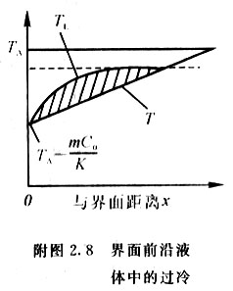
但在x处液相的实际温度T如附图2.8所示，应为：
因为溶质分布而产生的成分过冷为：
令，得：
将（4）代入（3）得：
4. C₁合金成分为w_{Mg}＝0.873，w_{Ni}＝0.127；
C₂合金成分为w_{Mg}＝0.66，w_{Ni}＝0.368
5. (1)高温区水平线为包晶线，包晶反应：Lj+δk→αn中温区水平线为共晶线，共晶反应：Ld′→αg+βh(2)各区域组织组成物如图4—30中所示(3)I合金的冷却曲线和结晶过程如附图2.9所示。
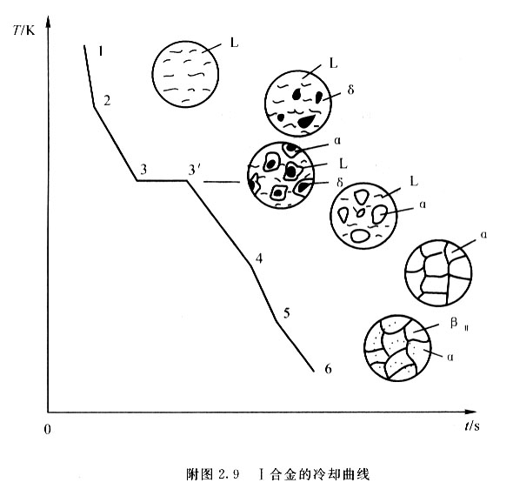
1～2，均匀的液相L。
2～3匀晶转变，L→δ不断结晶出δ相。
3～3′，发生包品反应L+δ→α。
3′～4，剩余液相继续结晶为α。
4，凝固完成，全部为α。
4～5，为单一α相，无变化。
5～6，发生脱溶转变α→βII。室温下的组织为α+βII。
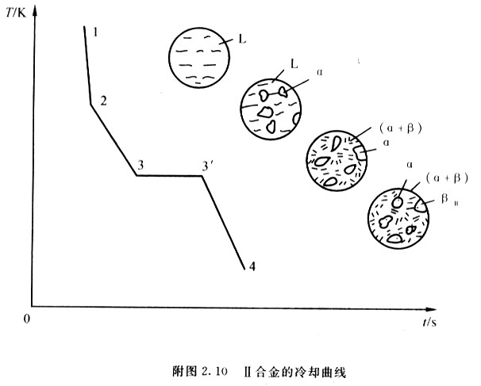
II合金的冷却曲线和结晶过程如附图2.10所示。
1～2，均匀的液相L。
2～3，结晶出α_{初}，随温度下降α相不断析出，液相不断减少。
3～3′，剩余液相发生共晶转变L→α+β。
3′～4，α→β_{II}，β→α_{II}，室温下的组织为。α_{初}+（α+β）_{共}+β_{II}
(4)室温时，合金I、II组织组成物的相对量可由杠杆定律求得。
合金I： 合金II：
第五章
1. 能否说扩散定律实际上只要一个，而不是两个？
2.要想在800℃下使通过α－Fe箔的氢气通气量为2×10⁻⁸mol/(m²·s),铁箔两侧氢浓度分别为3×10⁻⁶mol/m³和8×10⁻⁸ mol/m³，若D=2.2×10⁻⁶m²/s,试确定：（1） 所需浓度梯度；（2） 所需铁箔厚度
3. 在硅晶体表明沉积一层硼膜，再在1200℃下保温使硼向硅晶体中扩散，已知其浓度分布曲线为
若M=5×10¹⁰mol/m²,D=4×10⁻⁹m²/s;求距表明8μm处硼浓度达到1.7×10¹⁰ mol/m³所需要的时间。
4.若将钢在870℃下渗碳，欲获得与927℃下渗碳10h相同的渗层厚度需多少时间（忽略927℃和870℃下碳的溶解度差异）？若两个温度下都渗10h，渗层厚度相差多少？
5.Cu－Al组成的互扩散偶发生扩散时，标志面会向哪个方向移动？
6.设A,B元素原子可形成简单立方点阵固溶体，点阵常数a＝0.3nm，若A,B原子的跳动频率分别为10⁻¹⁰s⁻¹和10⁻⁹s⁻¹，浓度梯度为10³²原子/m⁴,计算A,B原子通过标志界面的通量和标志面移动速度。
7. 根据无规行走模型证明：扩散距离正比于。
8.将一根高碳钢长棒与纯铁棒对焊起来组成扩散偶，试分析其浓度分布曲线随时间的变化规律。
9.以空位机制进行扩散时，原子每次跳动一次相当于空位反向跳动一次，并未形成新的空位，而扩散激活能中却包含着空位形成能，此说法是否正确？请给出正确解释。
10. 间隙扩散计算公式为,为相邻平行晶面的距离，为给定方向的跳动几率，为原子跳动频率；
（1）计算间隙原子在面心立方晶体和体心立方晶体的八面体间隙之间跳动的晶面间距与跳动频率；
（2）给出扩散系数计算公式（用晶格常数表示）；
（3）固熔的碳原子在925℃下，20℃下，讨论温度对扩散系数的影响。
11. 为什么钢铁零件渗碳温度一般要选择γ相区中进行？若不在γ相区进行会有什么结果？
12. 钢铁渗碳温度一般选择在接近但略低于Fe－N系共析温度（500℃），为什么？
13.对掺有少量Cd²⁺的NaCl晶体，在高温下与肖脱基缺陷有关有关的Na⁺空位数大大高于与Cd²⁺有关的空位数，所以本征扩散占优势；低温下由于存在Cd²⁺离子而造成的空位可使Na⁺离子的扩散加速。试分析一下若减少Cd²⁺浓度，会使图5-5转折点温度向何方移动？
14. 三元系发生扩散时，扩散层内能否出现两相共存区域，三相共存区？为什么？
15. 指出以下概念中的错误。（1）如果固溶体中不存在扩散流，则说明原子没有扩散。（2）因固体原子每次跳动方向是随机的，所以在没有任何扩散情况下扩散通量为零。（3）晶界上原子排列混乱，不存在空位，所以空位机制扩散的原子在晶界处无法扩散。（4）间隙固溶体中溶质浓度越高，则溶质所占的间隙越多，供扩散的空余间隙越少，即z值越小，导致扩散系数下降。（5） 体心立方比面心立方的配位数要小，故由关系式可见，α－Fe中原子扩散系数要小于γ－Fe中的扩散系数。
答案
9．此说法不正确。固体中的宏观扩散流不是单个原子定向跳动的结果，扩散激活能也不是单个原子迁：移时每一次跳动需越过的能垒，固体中原子的跳动具有随机性质，扩散流是固体中扩散物质质点(如原子，离子)随机跳动的统计结果的宏观体现，当晶体中的扩散以空位机制进行时，晶体中任何一个原子在两个平衡位置之间发生跳动必须同时满足两个条件：
(2) 该原子具有的能量必须高于某一临界值∆G_{f}，即原子跳动激活能，以克服阻碍跳动的阻力；
(3)该原子相邻平衡位置上存在空位。根据统计热力学理论，在给定温度T下，晶体中任一原子的能量高于∆G_{f} 的几率P_{f}，即晶体中能量高于∆G_{f}的原子所占原子百分数为
而晶体中的平衡空位浓度Cv，即任一原子平衡位置出现空位的几率Pv，为
显然，某一瞬间晶体中原子发生一次跳动的几率为
P也等于该瞬间发生跳动原子所占的原子百分数。其中Q＝∆G_{f}＋∆G_{v}，就是空位扩散机制的扩散激活能。
11．因α-Fe中的最大碳熔解度(质量分数)只有0.0218％，对于含碳质量分数大于0.0218％的钢铁在渗碳时零件中的碳浓度梯度为零，渗碳无法进行，即使是纯铁，在α相区渗碳时铁中浓度梯度很小，在表也不能获得高含碳层；另外，由于温度低，扩散系数也很小，渗碳过程极慢，没有实际意义。γ-Fe中的碳固溶度高，渗碳时在表层可获得较高的碳浓度梯度使渗碳顺利进行。
12． 原因是。α-Fe中的扩散系数较γ-Fe中的扩散系数高。
13．转折点向低温方向移动。
14． 三元系扩散层内不可能存在三相共存区，但可以存在两相共存区。原因如下：三元系中若出现三相平衡共存，其二相中成分一定且不同相中同一组分的化学位相等，化学位梯度为零，扩散不可能发生。三元系在两相共存时，由于自由度数为2，在温度一定时，其组成相的成分可以发生变化，使两相中相同组元的原子化学位平衡受到破坏，引起扩散。
15．(1) 固体中即使不存在宏观扩散流，但由于原子热振动的迁移跳跃，扩散仍然存在。纯物质中的自扩散即是一个典型例证。
(2) 原子每次跳动方向是随机的。只有当系统处于热平衡状态，原子在任一跳动方向上的跳动几率才是相等的。此时虽存在原子的迁移(即扩散)，但没有宏观扩散流。如果系统处于非平衡状态，系统中必然存在热力学势的梯度(具体可表示为浓度梯度、化学位梯度、应变能梯度等)。原子在热力学势减少的方向上的跳动几率将大于在热力学势增大方向上的跳动几率。于是就出现了宏观扩散流。
(3) 晶界上原子排列混乱，与非晶体相类似，其原子堆积密集程度远不及晶粒内部，因而对原子的约束能力较弱，晶界原子的能量及振动频率ν明显高于晶内原子。所以晶界处原子具有更高的迁移能力。晶界扩散系数也罢明显鬲于晶内扩散系数。
(4) 事实上这种情况不可能出现。间隙固熔体的熔质原子固熔度十分有限。即使是达到过饱合状态，溶质原子数目要比晶体中的间隙总数要小几个数量级，因此，在间隙原子周围的间隙位置可看成都是空的。即对于给定晶体结构，z为一个常数。
(5) 虽然体心立方晶体的配位数小，但其属于非密堆结构。与密堆结构的面心立方晶体相比较，公式中的相关系数f值相差不大(0.72和0.78)，但原子间距大，原子因约束力小而振动频率ν高，其作用远大于配位数的影响。而且原子迁移所要克服的阻力也小，具体表现为扩散激活能低，扩散常数较大，实际情况是在同一温度下α-Fe有更高的自扩散系数，而且熔质原子在。α-Fe中的扩散系数要比γ-Fe高。
第六章
1．锌单晶体试样的截面积A＝78.5 mmz，经拉伸试验测得有关数据如表6-1所示。试回答下列问题：
(1) 根据表6-1中每一种拉伸条件的数据求出临界分切应力τ_{k}，分析有无规律。
(2) 求各屈服载荷下的取向因子，作出取向因子和屈服应力的关系曲线，说明取向因子对屈服应力的影响。
表6-1 锌单晶体拉伸试验测得的数据
屈服载荷／N | 620 | 252 | 184 | 148 | 174 | 273 | 525
φ/( °) | 83 | 72.5 | 62 | 48.5 | 30.5 | 17.6 | 5
λ/( °) | 25.5 | 26 | 3 | 46 | 63 | 74.8 | 82.5
2．低碳钢的屈服点与晶粒直径d的关系如表6-2中的数据所示，d与，，是否符合霍尔配奇公式?试用最小二乘法求出霍尔—配奇公式中的常数。
表6-2 低碳钢屈服极限与晶粒直径
d/mm | 400 | 50 | 10 | 5 | 2
σs/(kPa) | 86 | 121 | 180 | 242 | 345
3．拉伸铜单晶体时，若拉力轴的方向为[001]，σ＝10⁶Pa。求(111)面上柏氏矢量b=的螺型位错线上所受的力(aCu＝0.36nm)。
4．给出位错运动的点阵阻力与晶体结构的关系式。说明为什么晶体滑移通常发生在原子最密排的晶面和晶向。
5．对于面心立方晶体来说，一般要有5个独立的滑移系才能进行滑移。这种结论是否正确?请说明原因及此结论适用的条件。
6．什么是单滑移、多滑移、交滑移?三者滑移线的形貌各有何特征?
7．已知纯铜的{111}[]滑移系的临界切应力r_{c}为1 MPa，问；(1) 要使()面上产生[101)方向的滑移，则在[001]方向上应施加多大的应力?
(2) 要使()面上产生[110]方向的滑移呢?
8．证明体心立方金属产生孪生变形时，孪晶面沿孪生方向的切应变为0.707。
9．试比较晶体滑移和孪生变形的异同点。
10． 用金相分析如何区分“滑移带”、“机械孪晶”、“退火孪晶”。
11． 试用位错理论解释低碳钢的屈服。举例说明吕德斯带对工业生产的影响及防止办法。
12． 纤维组织及织构是怎样形成的?它们有何不同?对金属的性能有什么影响?
13． 简要分析加工硬化、细晶强化、固熔强化及弥散强化在本质上有何异同。
14． 钨丝中气泡密度(单位面积内的气泡个数)由100个/cm²增至400个/cm²时，拉伸强度可以提高1倍左右，这是因为气泡可以阻碍位错运动。试分析气泡阻碍位错运动的机制和确定切应力的增值∆r。
15． 陶瓷晶体塑性变形有何特点?
16．为什么陶瓷实际的抗拉强度低于理论的屈服强度，而陶瓷的压缩强度总是高于抗拉
17． 强度?
18．已知烧结氧化铝的孔隙度为5％时，其弹性模量为370 GPa，若另一烧结氧化铝的弹性模量为270 GPa，试求其孔隙度。
19．为什么高聚物在冷拉过程中细颈截面积保持基本不变?将已冷拉高聚物加热到它的玻理化转变温度以上时，冷拉中产生的形变是否能回复?
20．银纹与裂纹有什么区别?
答案
1．(1)临界分切应力n及取向因子数据如附表2.3所示。以上数据表明，实验结果符合临界分切应力定律τ_{k}＝σ_{m}。(2)屈服应力σ_{s}与取向因子，m之间的关系如附图2.17所示。
6．单滑移是指只有一个滑移系进行滑移。滑移线呈一系列彼此平行的直线。这是因为单滑移仅有一组多滑移是指有两组或两组以上的不同滑移系同时或交替地进行滑移。它们的滑移线或者平行，或者相交成一定角度。这是因为一定的晶体结构中具有一定的滑移系，而这些滑移系的滑移面之间及滑移方向之间都交滑移是指两个或两个以上的滑移面沿共同的滑移方向同时或交替地滑移。它们的滑移线通常为折线或波纹状。只是螺位错在不同的滑移面上反复“扩展”的结果。
10．滑移带一般不穿越晶界。如果没有多滑移时，以平行直线和波纹线出现，如附图2.19(a)，它可以通过抛光而去除。
机械孪晶也在晶粒内，因为它在滑移难以进行时发生，而当孪生使晶体转动后，又可使晶体滑移。所以一般孪晶区域不大，如附图2．19(b)所示。孪晶与基体位向不同，不能通过抛光去除。
退火孪晶以大条块形态分布于晶内，孪晶界面平直，一般在金相磨面上分布比较均匀，如附图2。19(c)所示，且不能通过抛光去除。
11．低碳钢的屈服现象可用位错理论说明。由于低碳钢是以铁素体为基的合金，铁素体中的碳(氮)原子与位错交互作用，总是趋于聚集在位错线受拉应力的部位以降低体系的畸变能，形成柯氏气团对位错起“钉扎”作用，致使σ_{s}升高。而位错一旦挣脱气团的钉扎，便可在较小的应力下继续运动，这时拉伸曲线上又会出现下屈服点。已经屈服的试样，卸载后立即重新加载拉伸时，由于位错已脱出气团的钉扎，故不出现屈服点。但若卸载后，放置较长时间或稍经加热后，再进行拉伸时，由于熔质原子已通过热扩散又重新聚集到位错线周围形成气团，故屈服现象又会重新出现。吕德斯带会使低碳薄钢板在冲压成型时使工件表面粗糙不平。其解决办法，可根据应变时效原理，将钢板在冲压之前先进行一道微量冷轧(如1％～2％的压下量)工序，使屈服点消除，随后进行冲压成型，也可向钢中加入少量Ti，A1及C，N等形成化合物，以消除屈服点。
12．材料经冷加工后，除使紊乱取向的多晶材料变成有择优取向的材料外，还使材料中的不熔杂质、第二相和各种缺陷发生变形。由于晶粒、杂质、第二相、缺陷等都沿着金属的主变形方向被拉长成纤维状，故称为纤维组织。一般来说，纤维组织使金属纵向(纤维方向)强度高于横向强度。这是因为在横断面上杂质、第二相、缺陷等脆性、低强度“组元”的截面面积小，而在纵断面上截面面积大。当零件承受较大载荷或承受冲击和交变载荷时，这种各向异性就可能引起很大的危险。金属在冷加工以后，各晶粒的位向就有一定的关系。如某些晶面或晶向彼此平行，且都平行于零件的某一外部参考方向，这样一种位向分布就称为择优取向或简称为织构。形成织构的原因并不限于冷加工，而这里主要是指形变织构。无论从位向还是从性能看，有织构的多晶材料都介于单晶体和完全紊乱取向的多晶体之间。由于织构引起金属各向异性，在很多情况下给金属加工带来不便，如冷轧镁板会产生(0001)<1120>织构，若进一步加工很容易开裂；深冲金属杯的制耳，金属的热循环生长等。但有些情况下也有其有利的一面。
13．加工硬化是由于位错塞积、缠结及其相互作用，阻止了位错的进一步运动，流变应力。细晶强化是由于晶界上的原子排列不规则，且杂质和缺陷多，能量较高，阻碍位错的通过，；且晶粒细小时，变形均匀，应力集中小，裂纹不易萌生和传播。固熔强化是由于位错与熔质原子交互作用，即柯氏气团阻碍位错运动。弥散强化是由于位错绕过、切过第二相粒子，需要增加额外的能量(如表面能或错排能)；同时，粒子周围的弹性应力场与位错产生交互作用，阻碍位错运动。
14．气泡阻碍位错运动的机制是由于位错通过气泡时，切割气泡，增加了气泡—金属间界面的面积，因此需要增加外切应力做功，即提高了金属钨的强度。设位错的柏氏矢量为b，气泡半径为r，则位错切割气泡后增加的气泡—金属间界面面积为A＝2rb。设气泡—金属的比界面能为σ，则界面能增值为2rbσ。若位错切割一个气泡的切应力增值为∆τ’，，则应力所做功为∆τ’b。所以2rbσ=∆τ’b，即：2rσ=∆τ’当气泡密度为n时，则切应力总增值：∆τ=n∆τ’=2nrσ可见，切应力增值与气泡密度成正比。
15． 作为一类材料，陶瓷是比较脆的。晶态陶瓷缺乏塑性是由于其离子键和共价键造成的。在共价键键合的陶瓷中，原子之间的键合是特定的并具有方向性，如附图2.20(a)所示。当位错以水平方向运动时，必须破坏这种特殊的原子键合，而共价键的结合力是很强的，位错运动有很高的点阵阻力(即派—纳力)。因此，以共价键键合的陶瓷，不论是单晶体还是多晶体，都是脆的。基本上是离子键键合的陶瓷，它的变形就不一样。具有离子键的单晶体，如氧化铁和氯化钠，在室温受压应力作用时可以进行相当多的塑性变形，但是具有离子键的多晶陶瓷则是脆的，并在晶界形成裂纹。这是因为可以进行变形的离子晶体，如附图2.20(b)所示，当位错运动一个原子间距时，同号离子的巨大斥力，使位错难以运动；但位错如果沿45°方向而不是水平方向运动，则在滑移过程中相邻晶面始终由库仑力保持相吸，因而具有相当好的塑性。但是多晶陶瓷变形时，相邻晶粒必须协调地改变形状，由于滑移系统较少而难以实现，结果在晶界产生开裂，最终导致脆性断裂。
16这是由于陶瓷粉末烧结时存在难以避免的显微空隙。在冷却或热循环时由热应力产生了显微裂纹，由于腐蚀所造成的表面裂纹，使得陶瓷晶体与金属不同，具有先天性微裂纹。在裂纹尖端，会产生严重的应力集中，按照弹性力学估算，裂纹尖端的最大应力已达到理论断裂强度或理论屈服强度(因为陶瓷晶体中可动位错很少，而位错运动又很困难，故一旦达到屈服强度就断裂了)。反过来，也可以计算当裂纹尖端的最大应力等于理论屈服强度时，晶体断裂的名义应力，它和实际得出的抗拉强度极为接近。陶瓷的压缩强度一般为抗拉强度的15倍左右。这是因为在拉伸时当裂纹一达到临界尺寸就失稳扩展而断裂；而压缩时裂纹或者闭合或者呈稳态地缓慢扩展，并转向平行于压缩轴。即在拉伸时，陶瓷的抗拉强度是由晶体中的最大裂纹尺寸决定的，而压缩强度是由裂纹的平均尺寸决定的。
18．玻璃态高聚物在T_{b}～T_{g}之间或部分结晶高聚物在T_{g}～T_{m}之间的典型拉伸应力—应变曲线表明，过了屈服点之后，材料开始在局部地区(如应力集中处)出现颈缩，再继续变形时，其变形不是集中在原颈缩处，使得该处愈拉愈细，而是颈缩区扩大，不断沿着试样长度方向延伸，直到整个试样的截面尺寸都均匀减小。在这一段变形过程中应力几乎不变，如附图2.21所示。在开始出现颈缩后，继续变形时颈缩沿整个试样扩大，这说明原颈缩处出现了加工硬化。X射线证明，高聚物中的大分子无论是呈无定形态还是呈结晶态，随着变形程度的增加，都逐渐发生了沿外力方向的定向排列。由于键的方向性(主要是共价键)在产生定向排列之后，产生了应变硬化。把已冷拉高聚物的试样加热到Tg以上，形变基本上全能回复。这说明非晶态高聚物冷拉中产生的形变属高弹性形变范畴。部分结晶高聚物冷拉后残留的形变中大部分必须升温至丁-附近时才能回复。这是因为部分结晶高聚物的冷拉中伴随着晶片的排列与取向，而取向的晶片在T_{m}以下是热力学稳定的。
19．银纹不同于裂纹。裂纹的两个张开面之间完全是空的，而银纹面之间由高度取向的纤维束和空穴组成，仍具有一定的强度。银纹的形成是由于材料在张应力作用下局部屈服和冷拉造成。
第七章
1．设计一种实验方法，确定在一定温度( T )下再结晶形核率N和长大线速度G （若N和G都随时间而变）。2．金属铸件能否通过再结晶退火来细化晶粒?
3．固态下无相变的金属及合金，如不重熔，能否改变其晶粒大小?用什么方法可以改变?
4．说明金属在冷变形、回复、再结晶及晶粒长大各阶段晶体缺陷的行为与表现，并说明各阶段促使这些晶体缺陷运动的驱动力是什么。
5．将一锲型铜片置于间距恒定的两轧辊间轧制，如图7—4所示。
(1) 画出此铜片经完全再结晶后晶粒大小沿片长方向变化的示意图；
(2) 如果在较低温度退火，何处先发生再结晶?为什么?
6．图7—5示出。—黄铜在再结晶终了的晶粒尺寸和再结晶前的冷加工量之间的关系。图中曲线表明，三种不同的退火温度对晶粒大小影响不大。这一现象与通常所说的“退火温度越高，退火后晶粒越大”是否有矛盾?该如何解释?
7．假定再结晶温度被定义为在1 h内完成95％再结晶的温度，按阿累尼乌斯(Arrhenius)方程，N＝N₀exp()，G＝G₀exp()可以知道，再结晶温度将是G和向的函数。(1) 确定再结晶温度与G₀，N₀，Q_{g}，Q_{n}的函数关系；(2) 说明N₀，G₀，Q_{g}，Q₀的意义及其影响因素。
8．为细化某纯铝件晶粒，将其冷变形5％后于650℃退火1 h，组织反而粗化；增大冷变形量至80％，再于650℃退火1 h，仍然得到粗大晶粒。试分析其原因，指出上述工艺不合理处，并制定一种合理的晶粒细化工艺。
9．冷拉铜导线在用作架空导线时(要求一定的强度)和电灯花导线(要求韧性好)时，应分别采用什么样的最终热处理工艺才合适?
10．试比较去应力退火过程与动态回复过程位错运动有何不同。从显微组织上如何区分动、静态回复和动、静态再结晶?
11．某低碳钢零件要求各向同性，但在热加工后形成比较明显的带状组织。请提出几种具体方法来减轻或消除在热加工中形成带状组织的因素。
12．为何金属材料经热加工后机械性能较铸造状态为佳?
13灯泡中的钨丝在非常高的温度下工作，故会发生显著的晶粒长大。当形成横跨灯丝的大晶粒时，灯丝在某些情况下就变得很脆，并会在因加热与冷却时的热膨胀所造成的应力下发生破断。试找出一种能延长钨丝寿命的方法。
14．Fe-Si钢(Wsi为0.03)中，测量得到MnS粒子的直径为0.4mm，每1 mm²内的粒子数为2×10⁵个。计算MnS对这种钢正常热处理时奥氏体晶粒长大的影响(即计算奥氏体晶粒尺寸)。
15判断下列看法是否正确。
(1) 采用适当的再结晶退火，可以细化金属铸件的晶粒。
(2) 动态再结晶仅发生在热变形状态，因此，室温下变形的金属不会发生动态再结晶。
(3) 多边化使分散分布的位错集中在一起形成位错墙，因位错应力场的叠加，使点阵畸变增大。
(4) 凡是经过冷变形后再结晶退火的金属，晶粒都可得到细化。
(5) 某铝合金的再结晶温度为320℃，说明此合金在320℃以下只能发生回复，而在320℃以上一定发生再结晶。
(6) 20#钢的熔点比纯铁的低，故其再结晶温度也比纯铁的低。
(7) 回复、再结晶及晶粒长大三个过程均是形核及核长大过程，其驱动力均为储存能。
(8) 金属的变形量越大，越容易出现晶界弓出形核机制的再结晶方式。
(9) 晶粒正常长大是大晶粒吞食小晶粒，反常长大是小晶粒吞食大晶粒。
(10)合金中的第二相粒子一般可阻碍再结晶，但促进晶粒长大。
(11)再结晶织构是再结晶过程中被保留下来的变形织构。
(12)当变形量较大、变形较均匀时，再结晶后晶粒易发生正常长大，反之易发生反常长大。
(13)再结晶是形核—长大过程，所以也是一个相变过程。答案
1.可用金相法求再结晶形核率N和长大线速度G。具体操作：
(1) 测定N：把一批经大变形量变形后的试样加热到一定温度(丁)后保温，每隔一定时间t，取出一个试样淬火，把做成的金相样品在显微镜下观察，数得再结晶核心的个数N，得到一组数据(数个)后作N—t图，在N—t曲线上每点的斜率便为此材料在温度丁下保温不同时间时的再结晶形核率N。
(2) 测定G：将(1)中淬火后的一组试样进行金相观察，量每个试样(代表不同保温时间)中最大晶核的线尺寸D，作D—t图，在D—t曲线上每点的斜率便为了温度下保温不同时间时的长大线速度G。
2.再结晶退火必须用于经冷塑性变形加工的材料，其目的是改善冷变形后材料的组织和性能。再结晶退火的温度较低，一般都在临界点以下。若对铸件采用再结晶退火，其组织不会发生相变，也没有形成新晶核的驱动力(如冷变形储存能等)，所以不会形成新晶粒，也就不能细化晶粒。
3. 能。可经过冷变形而后进行再结晶退火的方法。
4.答案如附表2.5所示

附表2.5 冷变形金属加热时晶体缺陷的行为
缺陷表现、物理变化 | 晶体缺陷的行为 | 缺陷运动驱动力
 | 冷加工变形时主要的形变方式是滑移，由于滑移，晶体中空位和位错密度增加，位错分布不均匀 | 切应力作用
回复 | 空位扩散、集聚或消失；位错密度降低，位错相互作用重新分布(多边化) | 弹性畸变能
再结晶 | 毗邻低位错密度区晶界向高位错密度的晶粒扩张。位错密度减少，能量降低，成为低畸变或无畸变区 | 形变储存能
晶粒长大 | 弯曲界面向其曲率中心方向移动。微量杂质原子偏聚在晶界区域，对晶界移动起拖曳作用。这与杂质吸附在位错中组成柯氏气团阻碍位错运动相似，影响了晶界的活动性 | 晶粒长大前后总的界面能差，而界面移动的驱动力是界面曲率
5. (1)铜片经完全再结晶后晶粒大小沿片长方向变化示意图如附图2.22所示。由于铜片宽度不同，退火后晶粒大小也不同。最窄的一端基本无变形，退火后仍保持原始晶粒尺寸；在较宽处，处于临界变形范围，再结晶后晶粒粗大；随宽度增大，变形度增大，退火后晶粒变细，最后达到稳定值。在最宽处，变形量很大，在局部地区形成变形织构，退火后形成异常大晶粒。(2)变形越大，冷变形储存能越高，越容易再结晶。因此，在较低温度退火，在较宽处先发生再结晶。
6.再结晶终了的晶粒尺寸是指再结晶刚完成但未发生长大时的晶粒尺寸。若以再结晶晶粒中心点之间的平均距离d表征再结晶的晶粒大小，则d与再结形核率N及长大线速度之间有如下近似关系：
且由于Qn与Qg几乎相等，故退火温度对G／N比值的影响微弱，即晶粒大小是退火温度的弱函数。故图中曲线中再结晶终了的晶粒尺寸与退火温度关系不大。再结晶完成以后，若继续保温，会发生晶粒长大的过程。对这一过程而言，退火温度越高，(保温时间相同时)退火后晶粒越大。这是因为晶粒长大过程是通过大角度晶界的移动来进行的。温度越高，晶界移动的激活能就越低，晶界平均迁移率就越高，晶粒长大速率就越快，在相同保温时间下，退火后的晶粒越粗大，这与前段的分析并不矛盾。
8. 前种工艺，由于铝件变形处于临界变形度下，故退火时可形成个别再结晶核心，最终晶粒极为粗大，而后种工艺，是由于进行再结晶退火时的温度选择不合理（温度过高），若按T_{再}＝0.4T_{熔}估算，则T_{再}＝100℃，故再结晶温度不超过200℃为宜。由于采用630℃退火1 h，故晶粒仍然粗大。综上分析，在80％变形量条件下，采用150℃退火1 h，则可使其晶粒细化。
9.前者采用去应力退火(低温退火)；后者采用再结晶退火(高温退火)。
10.去应力退火过程中，位错通过攀移和滑移重新排列，从高能态转变为低能态；动态回复过程中，则是通过螺位错的交滑移和刃位错的攀移，使异号位错相互抵消，保持位错增殖率与位错消失率之间的动态平衡。从显微组织上观察，静态回复时可见到清晰的亚晶界，静态再结晶时形成等轴晶粒；而动态回复时形成胞状亚结构，动态再结晶时等轴晶中又形成位错缠结胞，比静态再结晶晶粒要细。
11.一是不在两相区变形；二是减少夹杂元素含量；三是采用高温扩散退火，消除元素偏析。对已出现带状组织的材料，在单相区加热、正火处理，则可予以消除或改善。
12. 金属材料在热加工过程中经历了动态变形和动态回复及再结晶过程，柱状晶区和粗等轴晶区消失了，代之以较细小的等轴晶粒；原铸锭中许多分散缩孔、微裂纹等由于机械焊合作用而消失，显微偏析也由于压缩和扩散得到一定程度的减弱，故使材料的致密性和力学性能(特别是塑性、韧性)提高。
13. 可以在钨丝中形成弥散、颗粒状的第二相(如ThO₂)以限制晶粒长大。因为若ThO₂的体积分数为φ，半径为r时，晶粒的极限尺寸 (α为接触角)；若选择合适的φ和r，使R尽可能小，即晶粒不再长大。由于晶粒细化将使灯丝脆性大大下降而不易破断，从而有效地延长其寿命。
15．(1)不对。对于冷变形(较大变形量)后的金属，才能通过适当的再结晶退火细化晶粒。(2) 不对。有些金属的再结晶温度低于室温，因此在室温下的变形也是热变形，也会发生动态再结晶。(3) 不对。多边化过程中，空位浓度下降、位错重新组合，致使异号位错互相抵消，位错密度下降，使点阵畸变减轻。(4) 不对。如果在临界变形度下变形的金属，再结晶退火后，晶粒反而粗化。(5) 不对。再结晶不是相变。因此，它可以在一个较宽的温度范围内变化。(6) 不对。微量熔质原子的存在(20#钢中WC＝0.002)，会阻碍金属的再结晶，从而提高其再结晶温度。(7) 不对。只有再结晶过程才是形核及核长大过程，其驱动力是储存能。(8) 不对。金属的冷变形度较小时，相邻晶粒中才易于出现变形不均匀的情况，即位错密度不同，越容易出现晶界弓出形核机制。(9) 不对。晶粒正常长大，是在界面曲率作用下发生的均匀长大；反常长大才是大晶粒吞食小晶粒的不均匀长大。(10) 不对。合金中的第二相粒子一般可阻碍再结晶，也会阻止晶粒长大。(11) 不对。再结晶织构是冷变形金属在再结晶(一次，二次)过程中形成的织构。它是在形变织构的基础上形成的，有两种情况，一是保持原有形变织构，二是原有形变织构消失，而代之以新的再结晶织构。(12) 不对。正常晶粒长大是在再结晶完成后继续加热或保温过程中，晶粒发生均匀长大的过程，而反常晶粒长大是在一定条件下(即再结晶后的晶粒稳定、存在少数有利长大的晶粒和高温加热)，继晶粒正常长大后发生的晶粒不均匀长大过程。(13) 不对。再结晶虽然是形核—长大过程，但晶体点阵类型并未改变，故不是相变过程。

